## APPL TUGAS 13

**Hasil Rancangan Berdasarkan Usability Testing**



**Nama Tim :**Two Pair Tech

**Aplikasi :** Easy Healthy

**Nama Anggota :**

Aziz Azmi Jundullah Al Islami (2100018442)

Cyifa Detra Raharja (2100018425)

**PROGRAM STUDI INFORMATIKA**

**FAKULTAS TEKNOLOGI INDUSTRI**

**UNIVERSITAS AHMAD DAHLAN**

**2023**

**Hasil Test berdasarkan Time Completion**

Pertanyaannya ada 5

Berapa lama anda bisa memhami page Login ?  (Tulis dalam detik)

Berapa lama anda memahami desain homepage ini ? (Tulis dalam detik)

Lakukan Pembelian obat ! (Tulis dalam detik)

Lakukan reservasi dokter ! (Tulis dalam detik)

Lakukan pembayaran ! (Tulis dalam detik)

Hasil Yang didapatkan seperti berikut

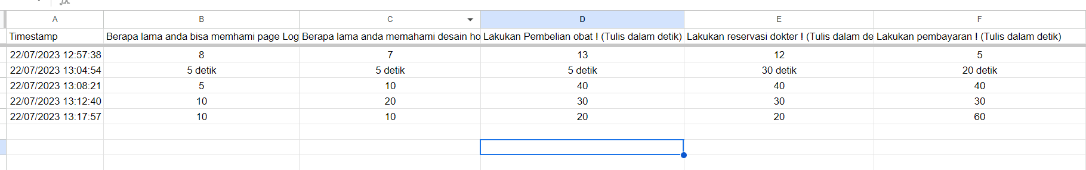

Setiap task kami kami melimit 20 detik (jika kurang dari 20 detik maka interfacenya mudah dimengerti, dan jika lebih mungkin sulit dimengerti)

20detik x 5 task = 500 / jumlah responden = 100 detik

Hasilnya rata-ratanya 97

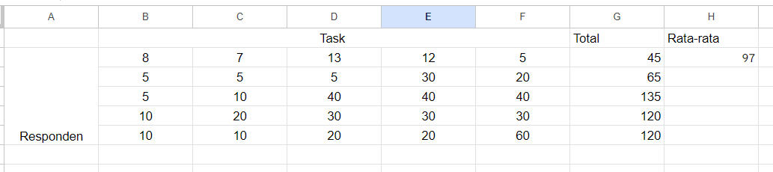

**Jadi kesimpulan pada aplikasi kita**

Karena dibawah nilai total limitnya 100, tapi tidak terlalu jauh maka bisa dibilang lumayan mudah digunakan atau mendekati tingkat kesulitan biasa saja

**Hasil Test Usabilty Score**

Pertanyaannya ada 10, Dengan jawaban ada nilai dari 1-5

1. Saya pikir, saya ingin menggunakan aplikasi ini lebih sering
2. Saya menemukan masalah bahwa aplikasi ini terlalu sulit digunakan
3. Saya pikir aplikasi ini mudah untuk digunakan
4. Saya pikir bahwa saya akan membutuhkan bantuan agar dapat menggunakan aplikasi ini
5. Saya menemukan berbagai fungsi yang telah terintegerasi dengan baik dalam apliaksi ini
6. Saya pikir ada terlalu banyak ketidakkonsistenan di aplikasi ini
7. Saya akan membayangkan bahwa kebanyakan orang akan belajar menggunakan aplikasi ini dengan sangat cepat
8. Saya menemukan aplikasi ini sangat rumit atau aneh untuk digunakan
9. Saya merasa sangat percaya diri saat menggunakan aplikasi ini
10. Saya perlu mempelajari banyak hal sebelum dapat  menggunakan aplikasi ini

Hasilnya seperti berikut

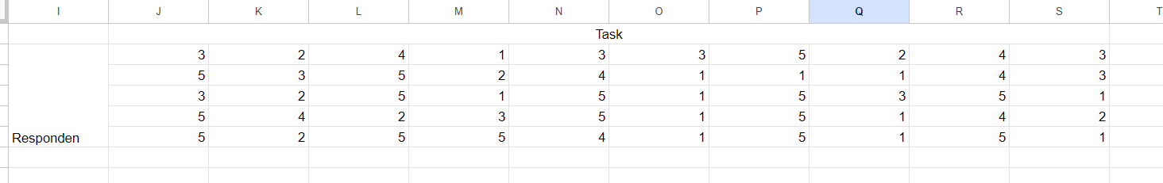

**Total, rata-rata dari semua responden**



**Kesimpulan berdasar nilai**

Pertanyaan 1 : 4.2 = User mungkin akan sering menggunakan aplikasi ini

P2 : 2.6 = Aplikasi ini mungkin lumayan sulit digunakan

P3 : 4.2 = User banyak berpikir aplikasi ini gampang digunakan

P4 : 2.4 = User tidak terlalu membutuhkan bantuan orang lain untuk menggunakan aplikasi ini

P5 : 4.2 = User setuju bahwa apliaksi ini sudah terintegrasi dengan baik

P6 : 1.4 = User setuju tidak banyak ketidakkonsistenan di aplikasi ini

P7 : 4.2 = User setuju bahwa user lainnya akan mudah belajar mengguanakan aplikasi ini

P8 : 1.6 = User setuju bahwa aplikasi ini tidak terlalu rumit

P9 : 4.4 = User sangat percaya diri bisa menggunakan aplikasi ini

P10 : 2 = User merasa tidak terlalu perlu untuk mempelajari hal-hal lain di aplikasi ini